Nome: Islan Silva Figueredo RA: 22.119.027-5

Nome: Alessandro Biz RA: 22.119.038-2

**RNA aproximador de funções**

Link Github: https://github.com/islansilva/aproximador-funcoes-mlp

1. Arquivo “teste2.npy”

Parâmetros:

Camadas: **1 com 100 neurônios**

Max Iterações: **1000**

Activation: **identity**

Solver: adam

Learning Rate = adaptative

Número máximo de iterações sem mudança = **5**

**MELHOR RESULTADO**

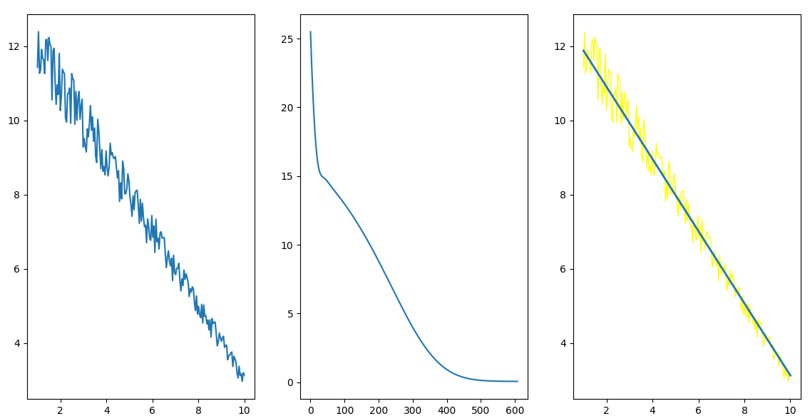

Camadas: **2 com 100 neurônios cada**

Max Iterações: **100**

Activation: **identity**

Solver: adam

Learning Rate = adaptative

Número máximo de iterações sem mudança = **50**

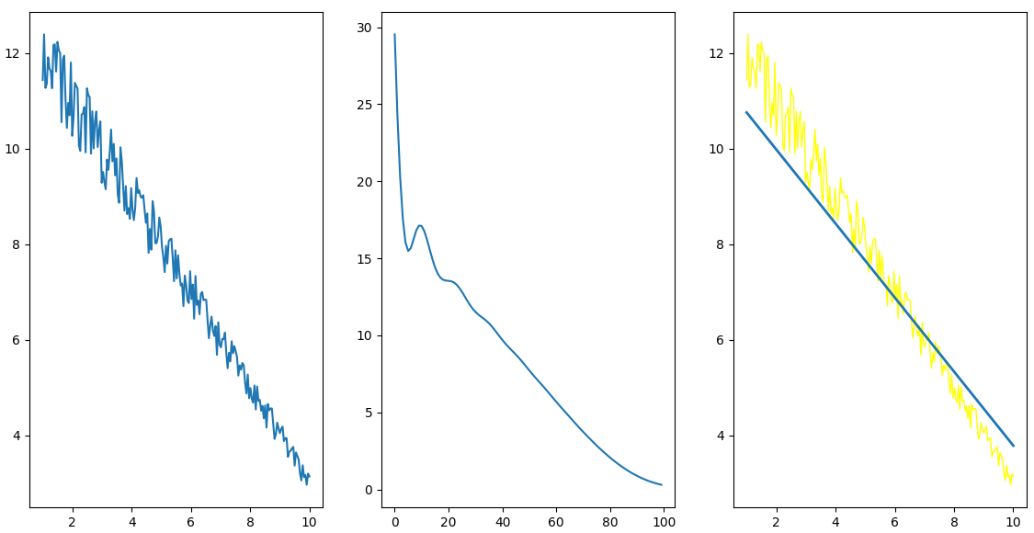

Camadas: 3 **com 100 neurônios cada**

Max Iterações: **100**

Activation: **identity**

Solver: adam

Learning Rate = adaptative

Número máximo de iterações sem mudança = **50**

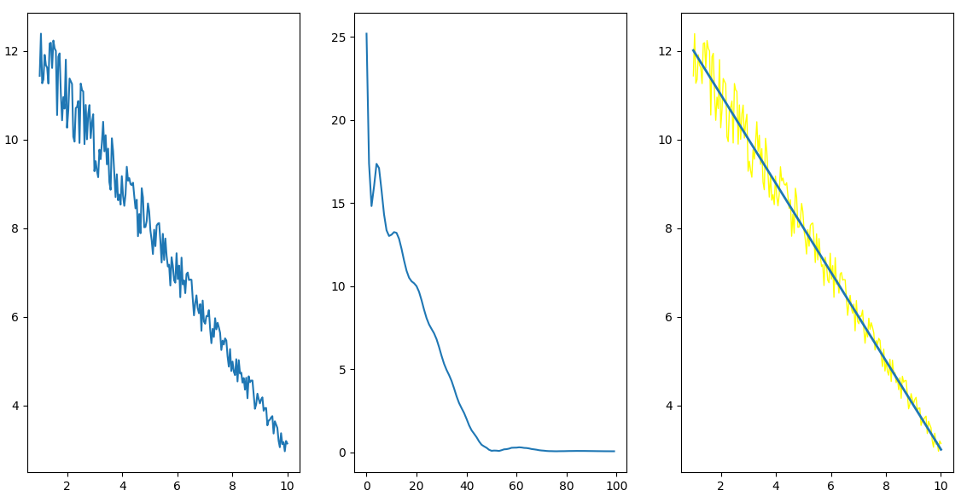

1. Arquivo “teste3.npy”

Parâmetros:

Camadas: **1 com 1000 neurônios**

Max Iterações: **1000**

Activation: **tanh**

Solver: adam

Learning Rate = adaptative

Número máximo de iterações sem mudança = **50**

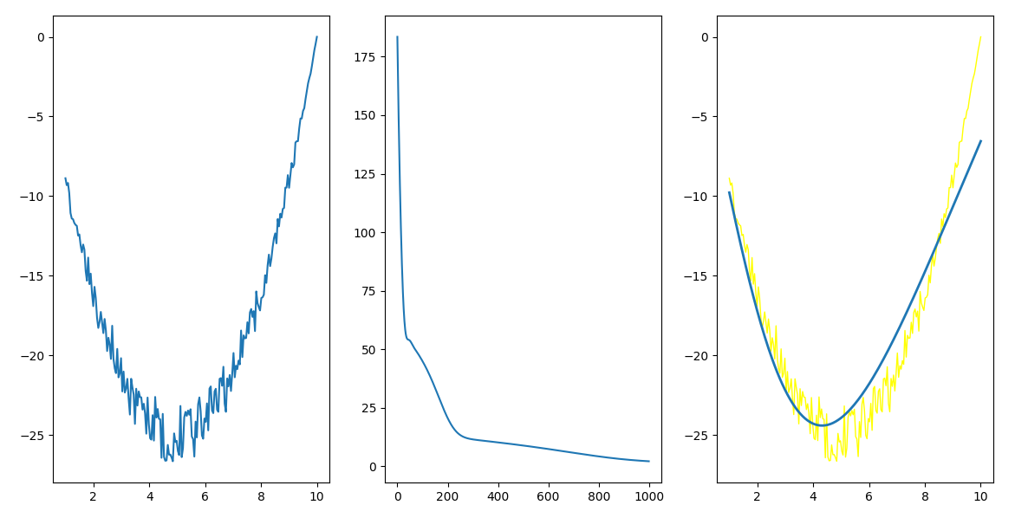

Camadas: **3 com 100 neurônios**

Max Iterações: **1000**

Activation: **tanh**

Solver: adam

Learning Rate = adaptative

Número máximo de iterações sem mudança = **50**

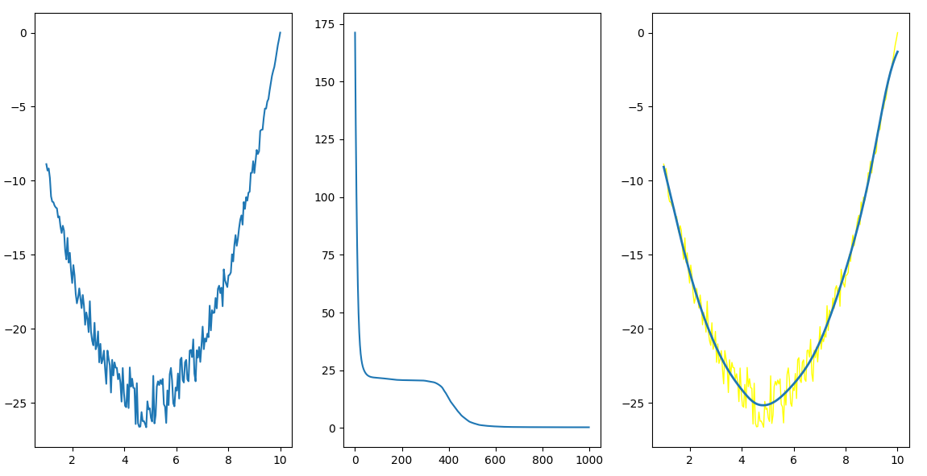

Camadas: **3 com 150 neurônios**

Max Iterações: **5000**

Activation: **tanh**

Solver: adam

Learning Rate = adaptative

Número máximo de iterações sem mudança = **500**

**MELHOR RESULTADO**

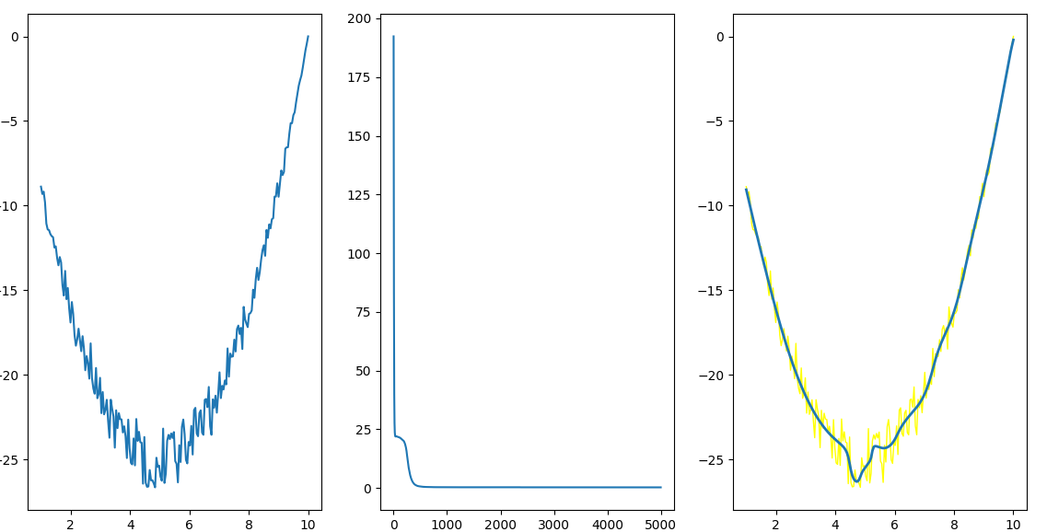

1. Arquivo “teste4.npy”

Parâmetros:

Camadas: **4 com 200 neurônios**

Max Iterações: **5000**

Activation: **tanh**

Solver: adam

Learning Rate = adaptative

Número máximo de iterações sem mudança = **200**

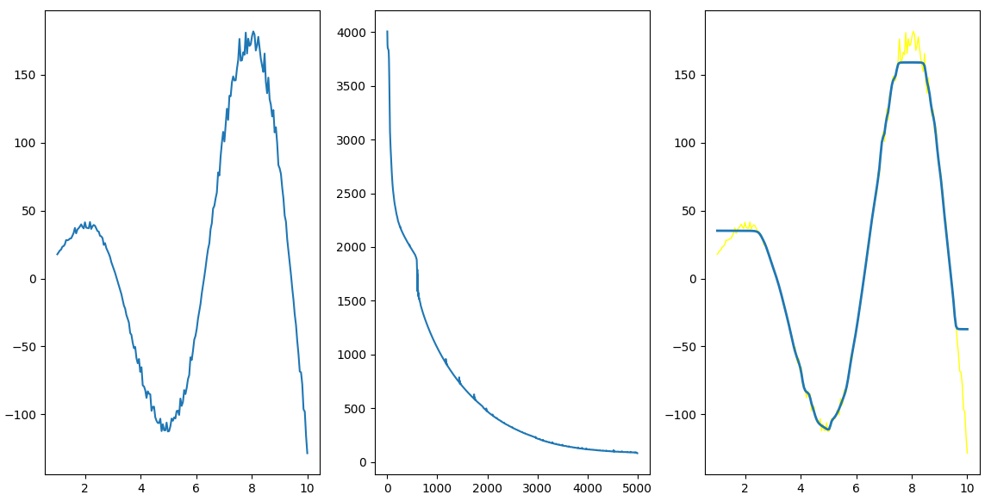

Camadas: **4 com 200 neurônios**

Max Iterações: **5000**

Activation: **tanh**

Solver: adam

Learning Rate = adaptative

Número máximo de iterações sem mudança = **200**

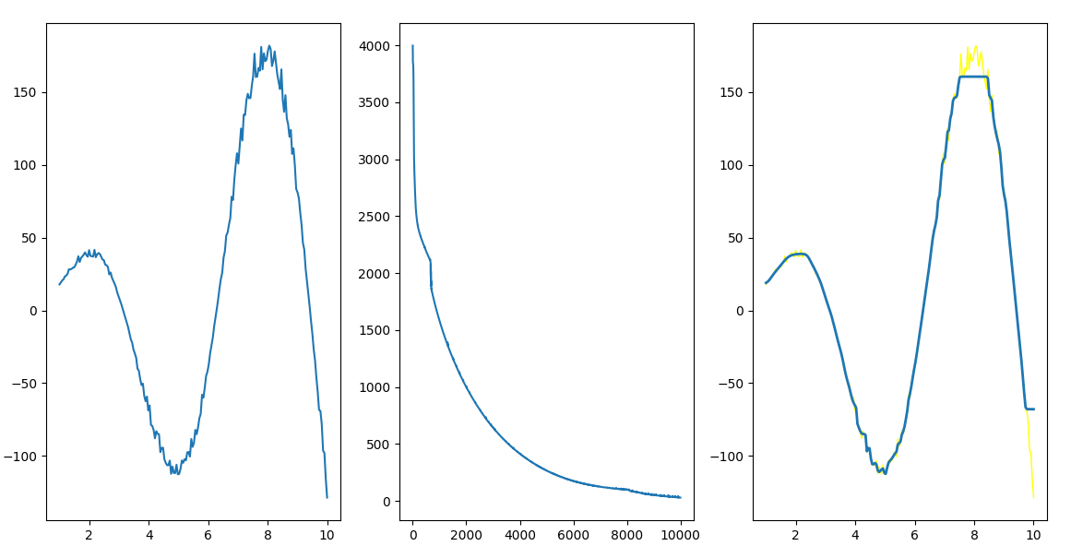

Camadas: 4 **com 300 neurônios**

Max Iterações: **10000**

Activation: **tanh**

Solver: adam

Learning Rate = adaptative

Número máximo de iterações sem mudança = **500**

**MELHOR RESULTADO**



1. Arquivo “teste5.npy”

Parâmetros:

Camadas: **3 com 100 neurônios**

Max Iterações: **10000**

Activation: **relu**

Solver: adam

Learning Rate = adaptative

Número máximo de iterações sem mudança = **500**

Camadas: **3 com 300 neurônios**

Max Iterações: **10000**

Activation: **relu**

Solver: adam

Learning Rate = adaptative

Número máximo de iterações sem mudança = **500**

Camadas: **3 com 800 neurônios**

Max Iterações: **20000**

Activation: **relu**

Solver: adam

Learning Rate = adaptative

Número máximo de iterações sem mudança = **1000**

**MELHOR RESULTADO**

